

TRƯỜNG ĐẠI HỌC CÔNG NGHỆ TP. HCM

**KHOA CÔNG NGHỆ THÔNG TIN**

**ĐỒ ÁN HỌC PHẦN**

**LẬP TRÌNH TRÊN MÔI TRƯỜNG WINDOWS**

**CHƯƠNG TRÌNH**

**QUẢN LÝ KHÁCH SẠN**

Ngành: **CÔNG NGHỆ THÔNG TIN**

Sinh viên thực hiện:

1. Trần Hoàng Khải MSSV: 2011060423 Lớp: 20DTHB2
2. Bùi Bá Quảng MSSV: 2011065302 Lớp: 20DTHB2
3. Nguyễn Ngọc Huy MSSV: 2011065181 Lớp: 20DTHB2

Giảng viên hướng dẫn: **Trịnh Đồng Thạch Trúc**

**TP. Hồ Chí Minh - 2022**

**BẢNG PHÂN CÔNG CÔNG VIỆC**

|  |  |  |  |
| --- | --- | --- | --- |
| **STT** | **Họ và tên** | **Phân Công** | **Tiến Độ Hoàn Thành** |
| 1 | Trần Hoàng Khải | Database, form đặt phòng, form main, form đăng nhập phân quyền, form thống kê, form report, form hóa đơn, tổng hợp code, form phòng trống, form phòng đang thuê. | 100% |
| 2 | Bùi Bá Quảng | form nhân viên, form tài khoản,  form, from phân quyền, powerpoint, database. | 100% |
| 3 | Nguyễn Ngọc Huy | Form khách hàng, form phòng và loại phòng, word, database. | 100% |

**NHẬN XÉT CỦA GIÁO VIÊN HƯỚNG DẪN**

………………………………………………………………………………………………………………………………………………………………………………………………………………………………………………………………………………………………………………………………………………………………………………………………………………………………………………………………………………………………………………………………………………………………………………………………………………………………………………………………………………………………………………………………………………………………………………………………………………………………………………………………………………………………………………………………………………………………………………………………………………………………………………………………………………………………………………………

………………………………………………………………………

………………………………………………………………………

|  |  |  |
| --- | --- | --- |
| **STT** | **Họ và tên** | **Điểm** |
| 1 | Trần Hoàng Khải |  |
| 2 | Bùi Bá Quảng |  |
| 3 | Nguyễn Ngọc Huy |  |

***TP.HCM, ngày… tháng… năm***

**GIẢNG VIÊN HƯỚNG DẪN**

**MỤC LỤC**

Trang phụ bìa

Nhận xét của giáo viên hướng dẫn 1

Mục lục 2

Chương 1: LỜI GIỚI THIỆU 3

Chương 2. NỘI DUNG 4

1.1 Cơ sở dữ liệu(Database)

1.1.1 Bảng(Tables) 4

1.1.2 Sơ đồ diagrams 6

1.2 Giao diện các chức năng

1.2.1 Đăng nhập 6

1.2.2 Giao diện chính 7

1.2.3 Các From hiện trạng 8

1.2.4 Công cụ 9

1.2.5 Các chức năng quản lý bên trong tác vụ 9

1.2.6 Đặt phòng 11

1.2.7 Hóa đơn 12

1.2.8 Thống kê 12

1.3 Tài liệu tham khảo

**Hết**

**Chương 1: LỜI GIỚI THIỆU**

**1. Lý do chọn đề tài:**

Lập trình trên môi trường Windows là một trong những môn học nhằm cung cấp kiến thức cơ bản cho những ai muốn xây dựng được ứng dụng trên môi trường trên hệ điều hành Windows. Môn học cung cấp những kiến thức cơ bản, tổng quan về công nghệ mới của Microsoft: .Net Framework, lập trình hướng đối tượng trên .Net, cũng như giới thiệu bộ thư viện .Net mà cung cấp sẵn(LINQ, Entity framework…), sinh viên có thể tạo dựng giao diện ứng dụng, lẫn kết nối các hệ cơ sở dữ liệu. Từ đó qua sự hướng dẫn các bài học của thầy Trịnh Đồng Thạch Trúc, nhóm chúng em lựa chọn đề tài cho môn học Lập trình trên môn trường Windows là “CHƯƠNG TRÌNH QUẢN LÝ KHÁCH SẠN” thực hiện cho bài báo cáo môn học của mình.

**2. Mục đích, nhiệm vụ của đề tài:**

Quản lý khách sạn là một khối nghiệp vụ hết sức phức tạp, đòi hỏi một hệ thống quản lý chặt chẽ, thuận tiện và có hiệu quả cao. Đề tài vừa có giá trị trong thực tế vừa có giá trị trong việc học tập của các sinh viên. Vì sau khi thực hiện đề tài, sinh viên vừa nắm vững hơn về kiến thức môn học vừa biết thêm kiến thức về nghiệp vụ quản lý trong công ty, doanh nghiệp góp phân nâng cao về trình độ chuyên môn của mỗi cá nhân.

Trong khuôn khổ bài tập lớn của môn học này, mục đích chính yếu là để rèn luyện việc tạo ra một chương trình ứng dụng cho việc quản lý khách sạn như: thuê phòng, trả phòng, thanh toán, thống kê số lượng hóa đơn, tổng tiền theo từng ngày, và số lượng hóa đơn tổng tiền theo từng tháng. Giúp cho việc quản lý khách sạn của khách hàng sử dụng “chương trình quản lý khách sạn” dễ dàng hơn. Cạnh đó là sự hỗ trợ cho việc quản lý các danh mục trong hệ thống và thống kê báo cáo.

**3. Phạm vi thực hiện đề tài:**

Đề tài tập trung chủ yếu vào việc tạo ra một giao diện ứng dụng cho việc quản lý khách sạn đúng với yêu cầu của người dùng hệ thống.

Xây dựng chương trình giống với yêu cầu người dùng đã đặt ra. Phù hợp với việc quản lý của người dùng.

**Chương 2:NỘI DUNG**

**1. Phân tích:**

* 1. **Cơ sở dữ liệu(Database):**

1.1.1 Bảng(Tables):

NHANVIEN(**maNhanVien**, tenNhanVien, gioiTinh, soCCCD, diaChi, soDienThoai)

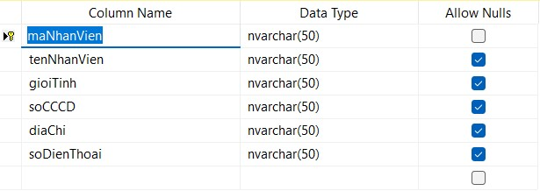

TAIKHOAN(**tenDangNhap**, matKhau, maNhanVien, maQuyen)

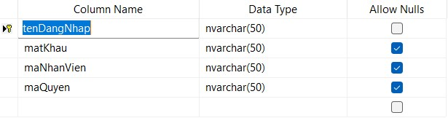

PHANQUYEN(**maQuyen**, tenQuyen, quyenHan)

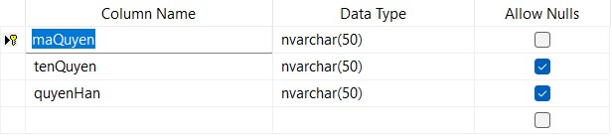

KHACHHANG(maKhachHang, tenKhachHang, gioiTinh, soCCCD, diaChi, soDienThoai)

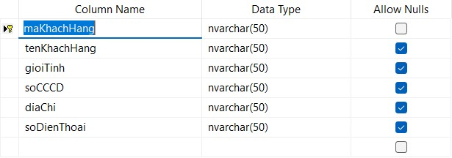

LOAIPHONG(**maLoai**, tenLoai, giaThue)

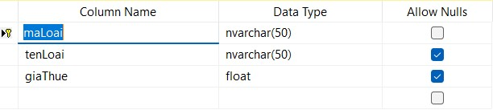

PHONG(**maPhong**, tenPhong, maLoai, soKhachToiDa)

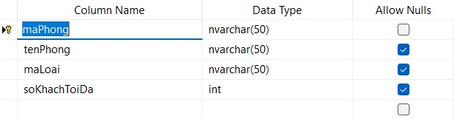

PHIEUTHUEPHONG(**maPhieuThue**, maPhong, maKhachHang, maNhanVien, soNguoi, ngayDen)

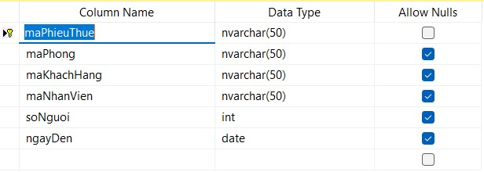

HOADON(**maHoaDon**, maPhieuThue, maNhanVien, ngayThanhToan, thanhTien)

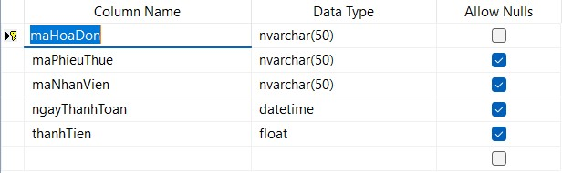

1.1.2 sơ đồ diagrams:

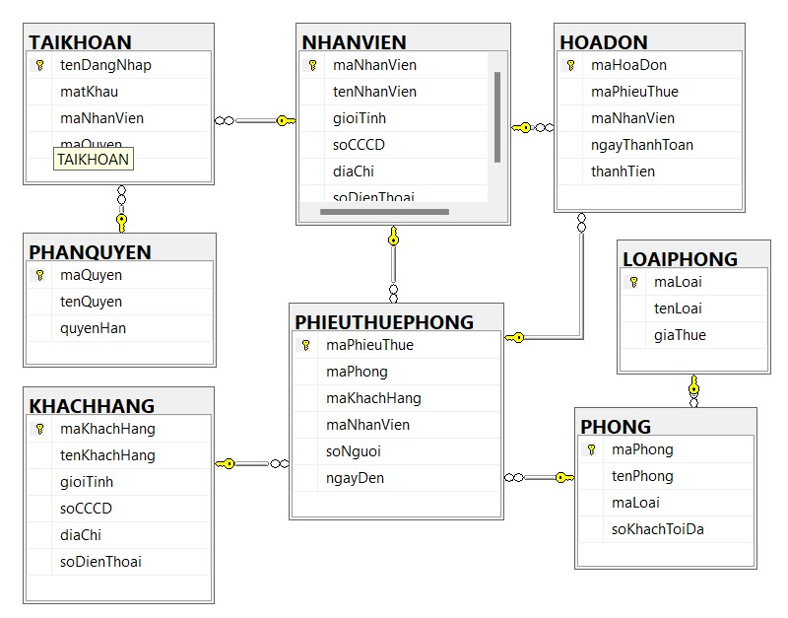

**1.2 Giao diện các chức năng:**

1.2.1 Đăng nhập:

Dùng để nhân viên và quản lý truy cập vào hệ thống quản lý khách sạn.

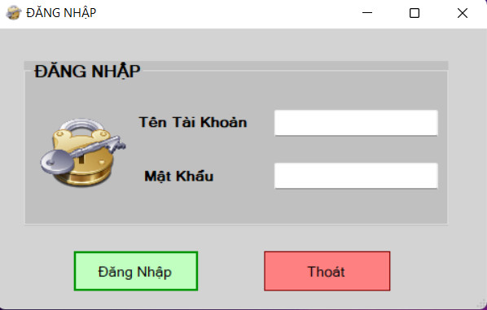

Sau khi đăng nhập thành công hệ thống sẽ gửi lời chào và hiện tên nhân viên đăng nhập.

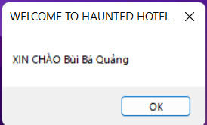

1.2.2 Giao diện chính:

Giao diện chính hiển thị các chức năng: thanh toán, đặt phòng, khách hàng, thống kê, hiện trạng các phòng(trống, đã thuê), bảng giá.

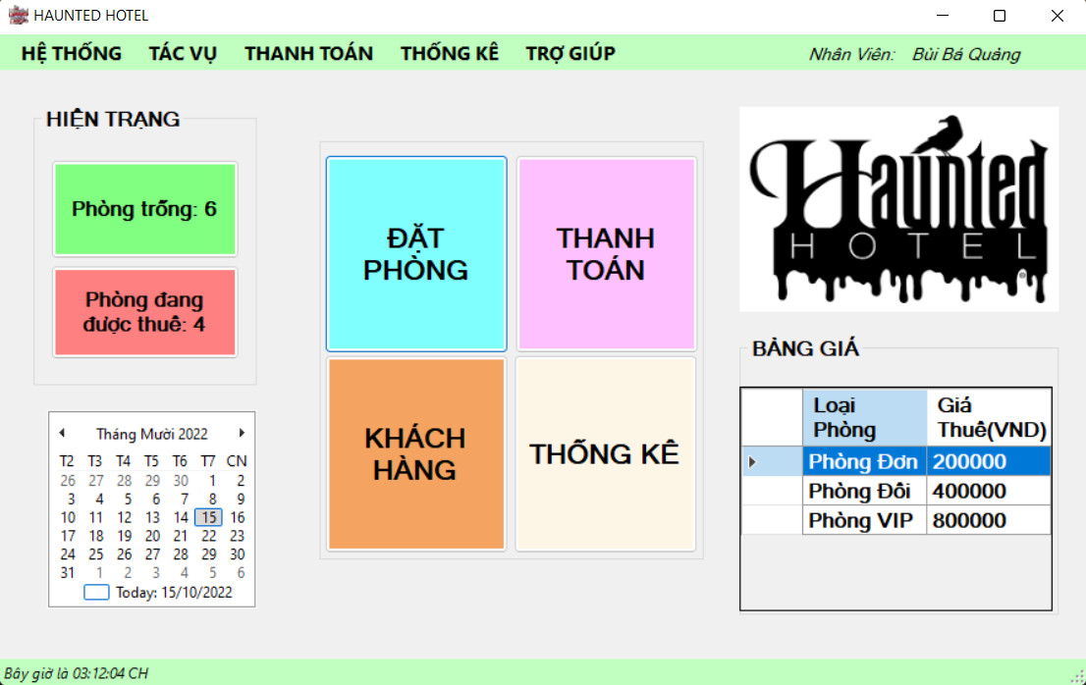

1.2.3 Các From hiện trạng:

Khi click vào button hiện trạng phòng đang được thuê sẽ hiện thị thông thông tin các phòng đã được thuê.

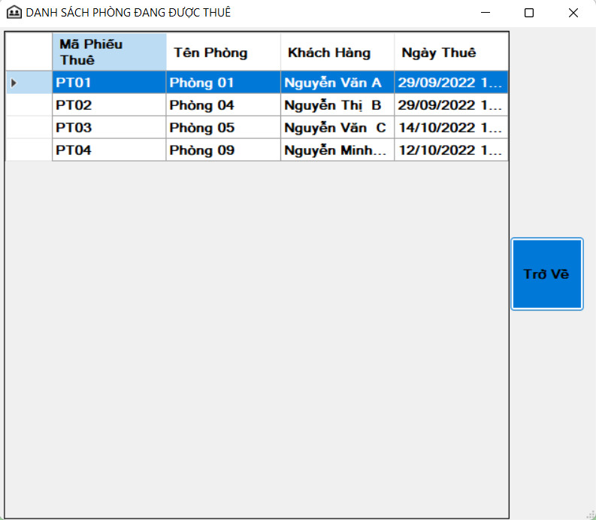

Khi click vào button hiện trạng phòng trống sẽ hiện thị thông

thông tin các phòng trống.

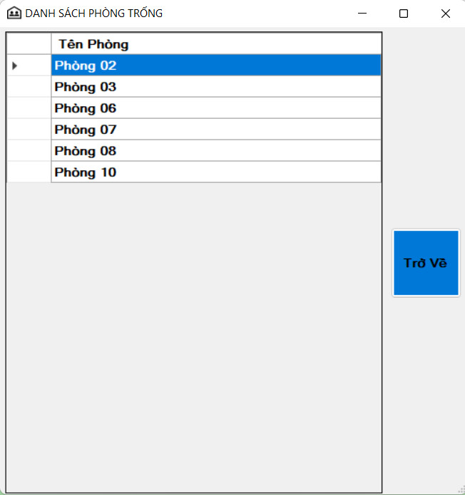

1.2.4 Công cụ:

Trên thanh công cụ bao gồm các công cụ như: hệ thống, tác vụ.



* Hệ thống bao gồm: Đăng xuất và thoát.

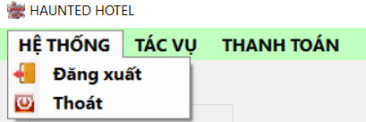

* Tác vụ bao gồm: Quản lý khách hàng, quản lý nhân viên, quản lý khách sạn, quản lý phòng.

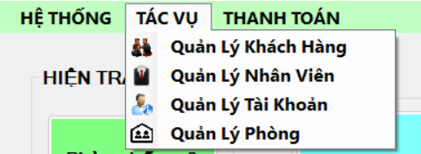

1.2.5 Các chức năng quản lý bên trong tác vụ:

Quản lý tài khoản và quản lý nhân viên chỉ có admin được quyền truy cập vào, Quản lý khách hàng và quản lý phòng do nhân viên phụ trách quản lý.

* Quản lý khách hàng gồm: Thêm/Sửa, Xóa, Tìm kiếm khách hàng.

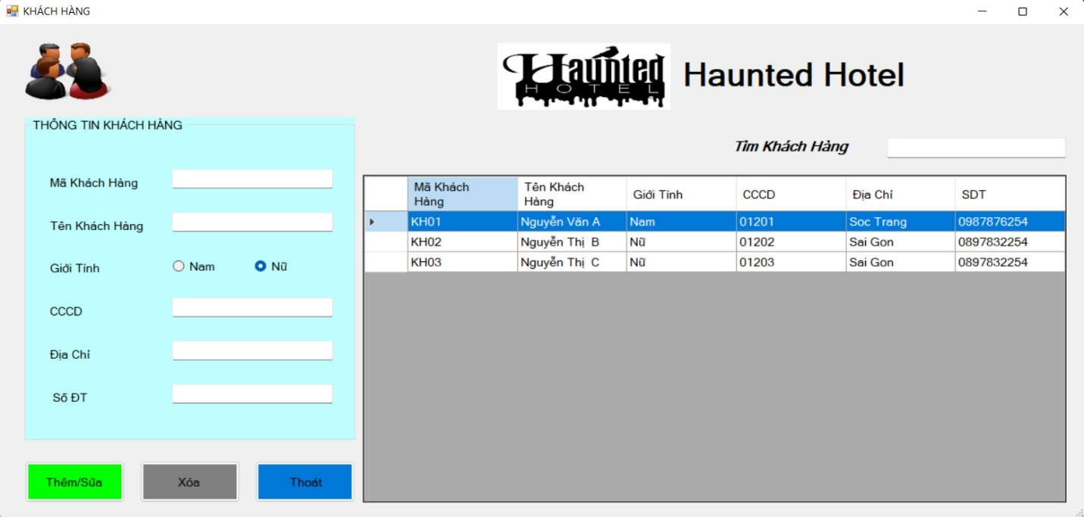

* Quản lý Phòng gồm: Thông tin loại phòng , thông tin phòng và các chức năng thêm/sửa xóa

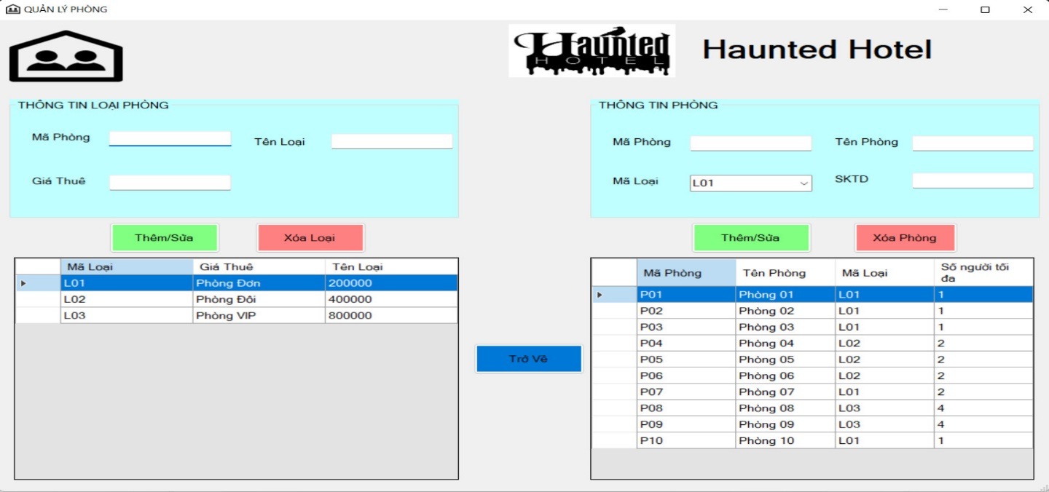

* Quản lý nhân viên gồm: tìm kiếm, thêm/sửa, xóa thông tin nhân viên

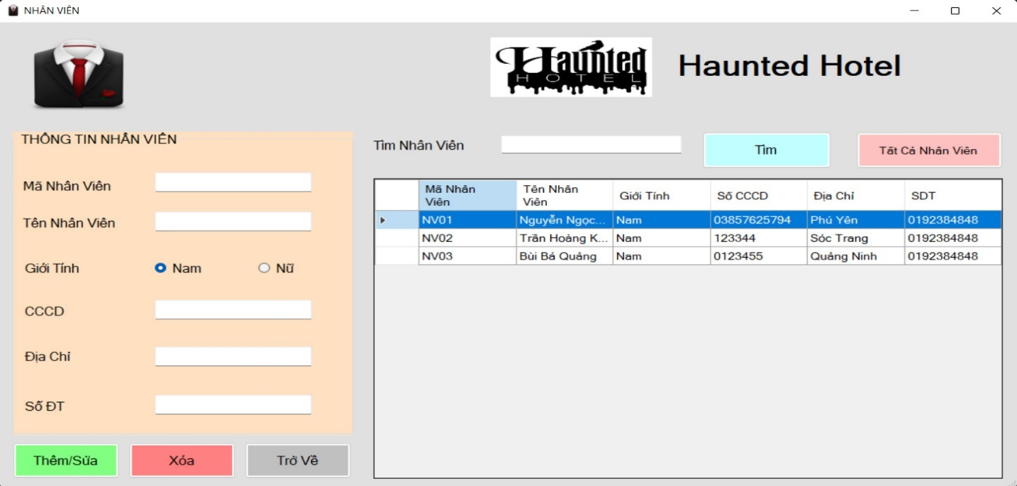

* Quản lý tài khoản gồm: thêm/sửa, xóa thông tin nhân viên

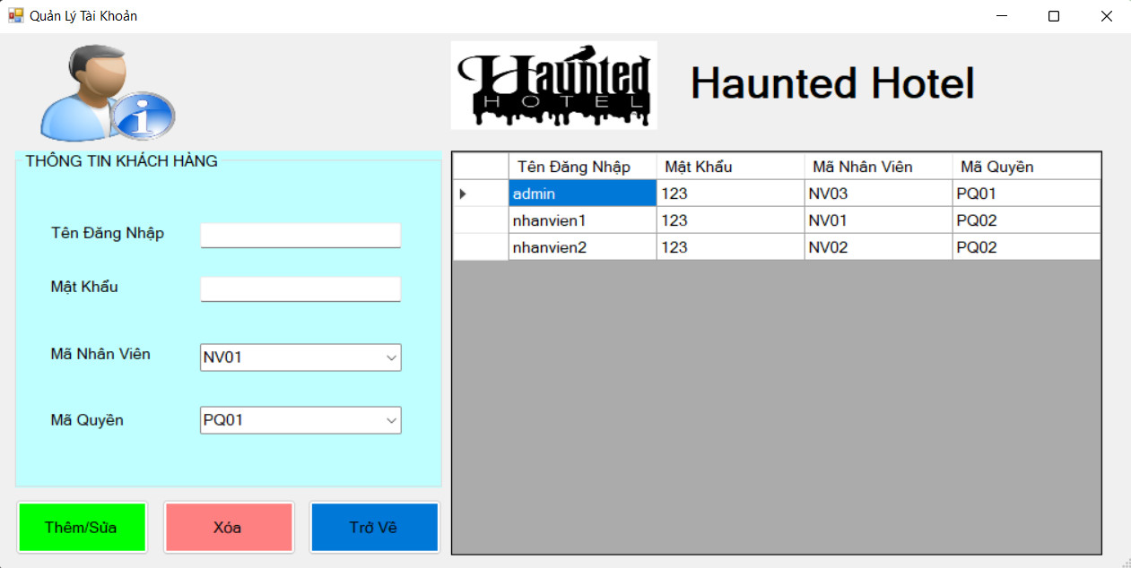

1.2.6 Đặt phòng:

Sau khi khách hàng thống nhất việc đặt phòng với nhân viên, nhân viên sẽ vào from đặt phòng thực hiện tạo phiếu đặt phòng và lưu vào cơ sở dữ liệu.

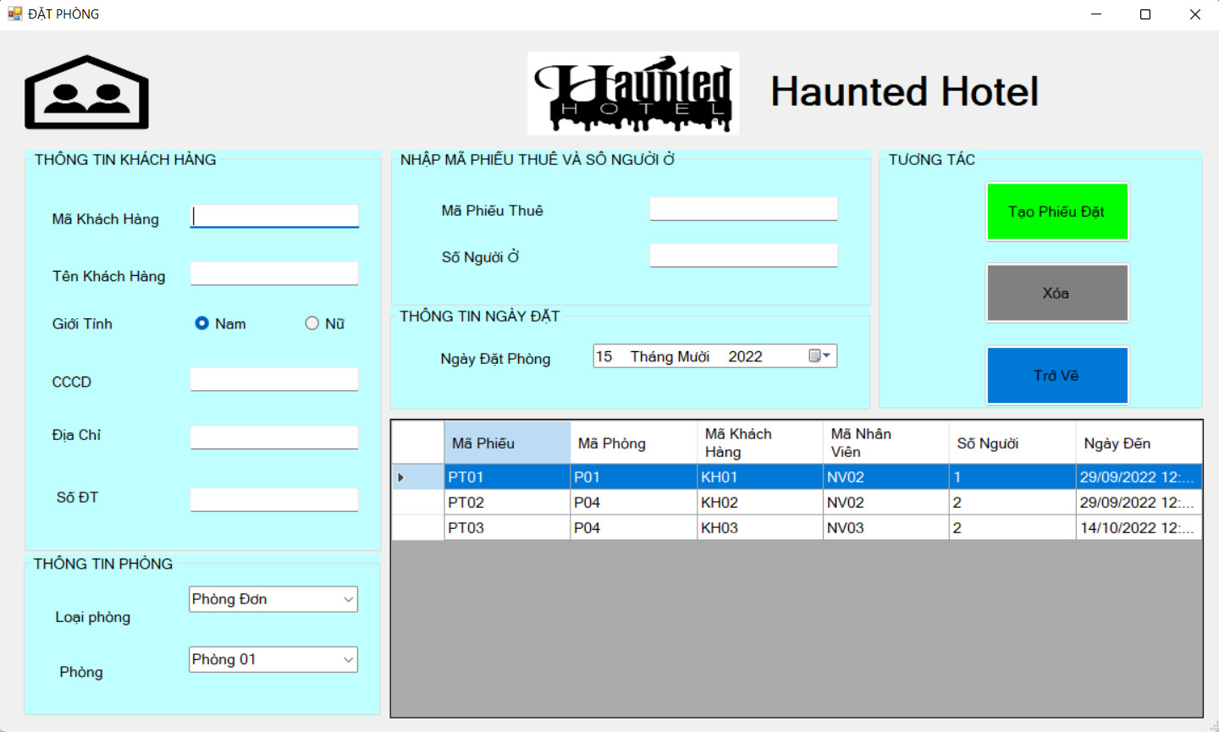

Khi thực hiện tạo đặt phòng nếu gặp trường hợp mã phiếu thuê, mã phòng, mã khách hàng và khi vượt quá số lượng người trong phòng sẽ hiển thị lên message cảnh báo.

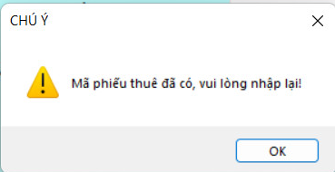 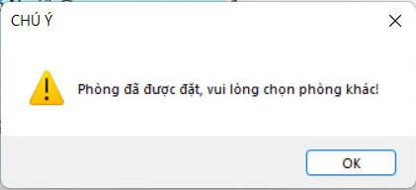

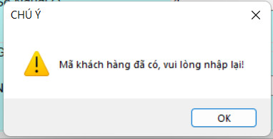 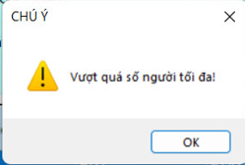

1.2.7 Hóa đơn:

Hóa đơn sẽ được tạo ra khi khách hàng trả phòng, Nhân viên nhập mã căn cước công dân của khách hàng thì mã phiếu thuê phòng sẽ tự động điền, tiếp tục nhập mã hóa đơn và ngày thanh toán nếu mã hóa đơn đã có sẽ có thông báo “mã hóa đơn đã có”.

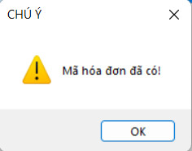

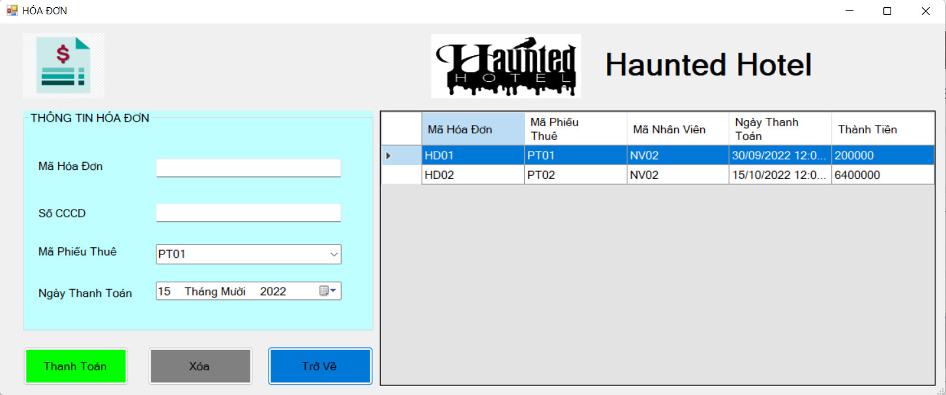

1.2.8 Thống kê:

Trong chức năng thống kê sẽ bao gồm 3 kiểu report thống kê: Thống kê tất cả phiếu, thống kê theo tháng, thống kê theo ngày.

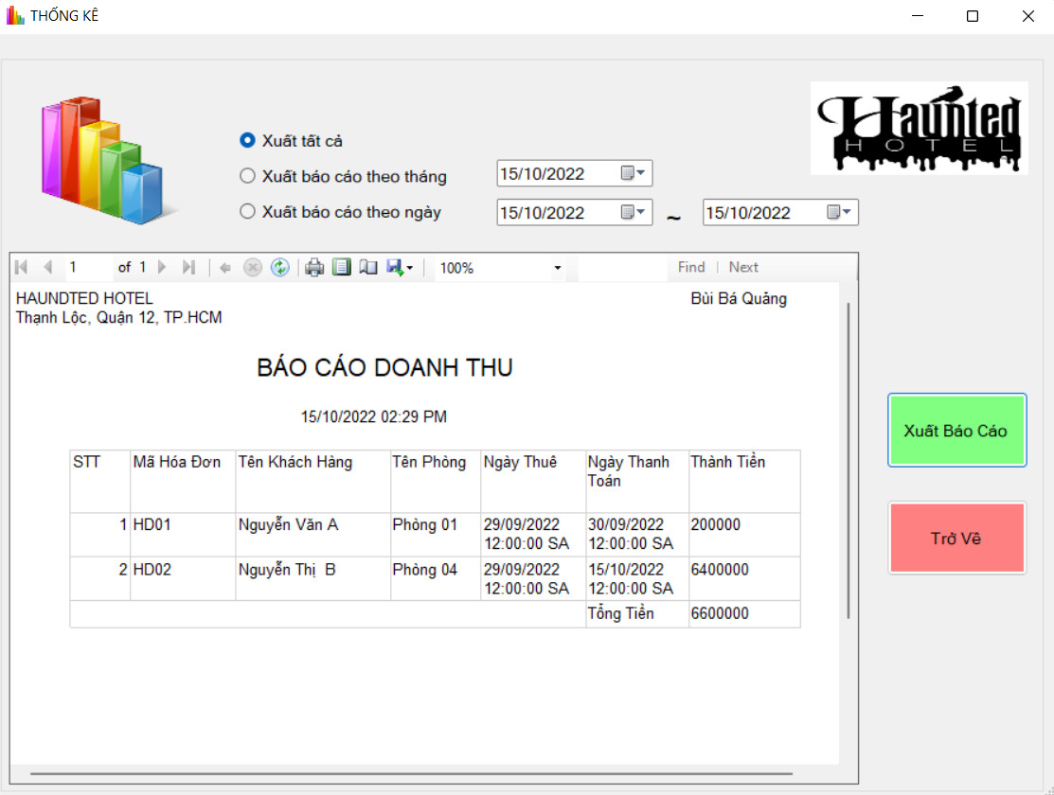

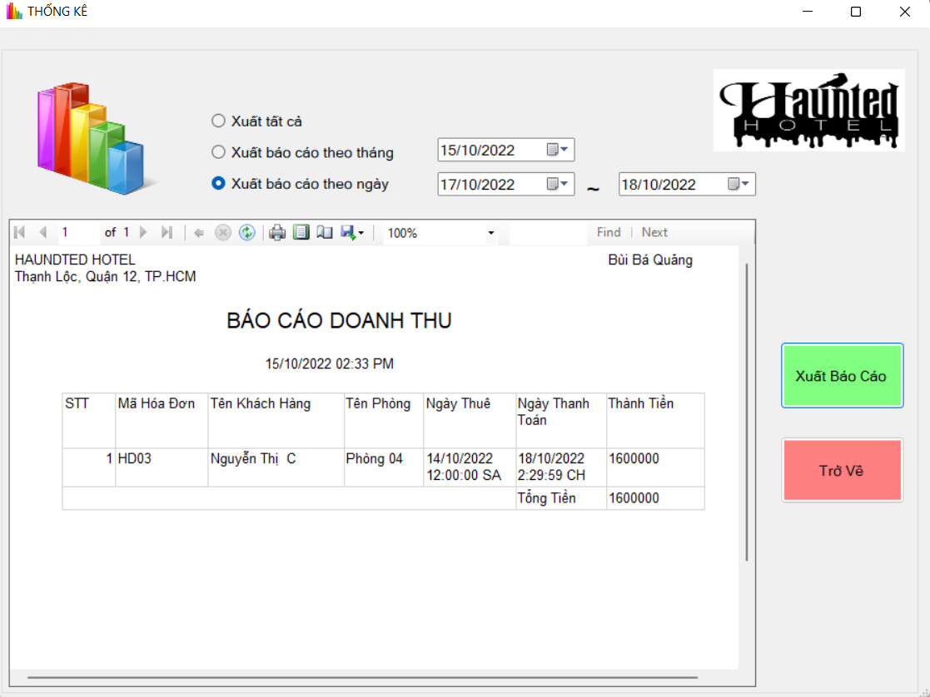

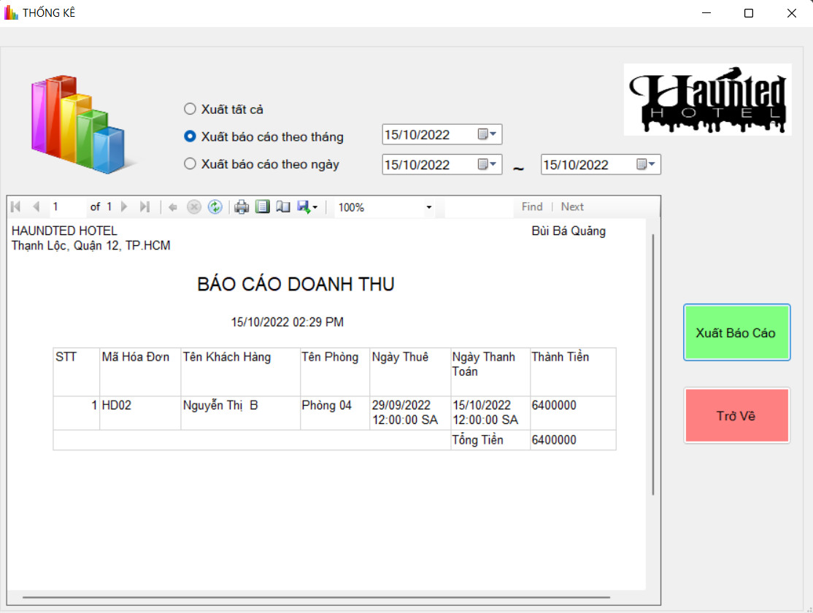

Sau khi xuất report thành công, có thể thực hiện việc xuất tất cả hóa đơn ra ngoài các ứng dụng như Excel, PDF, Word.

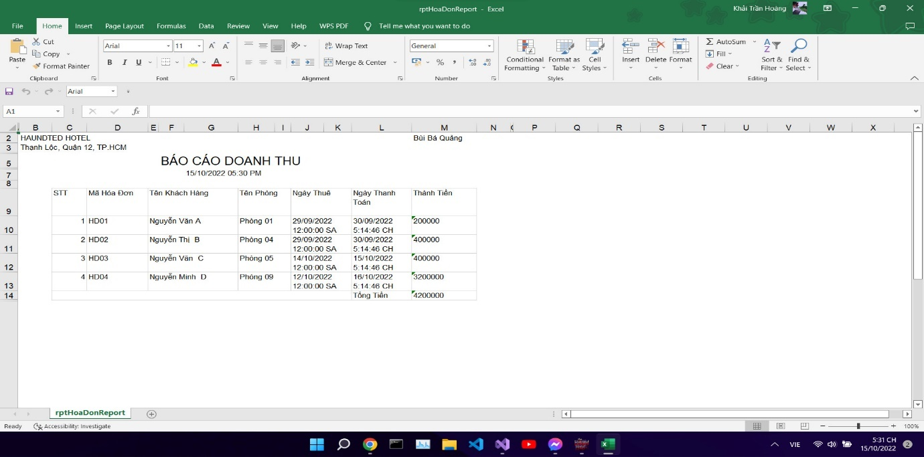

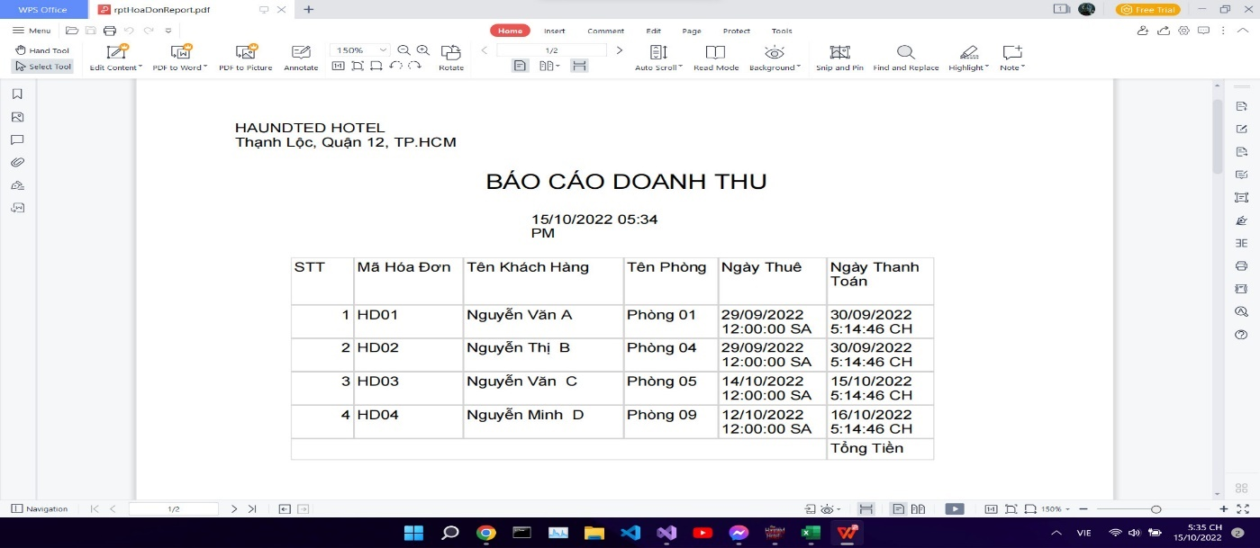

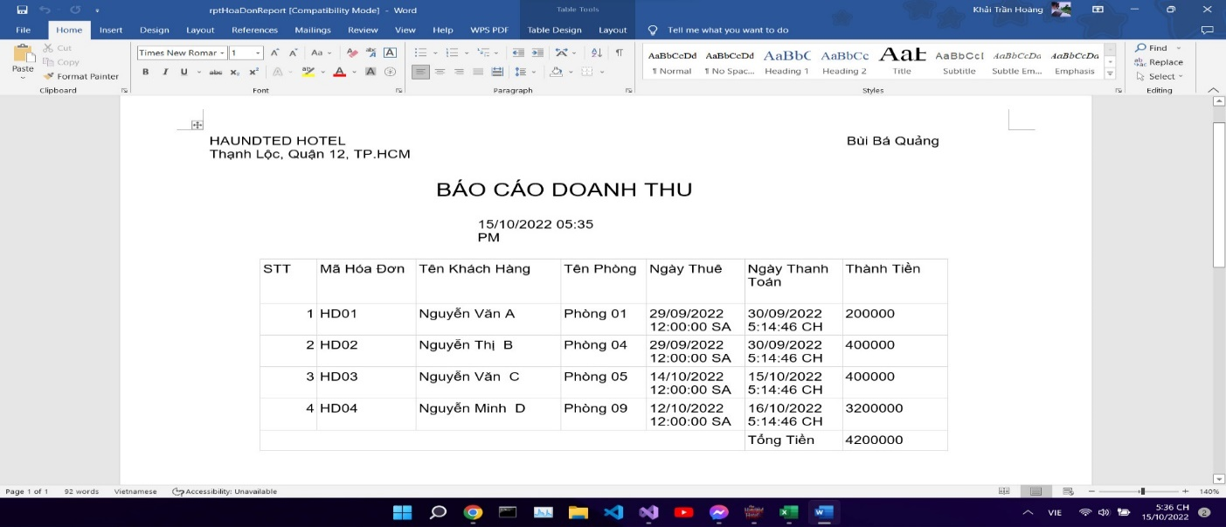

Chương 3: **Tài liệu tham khảo:**

* LINQ: https://linqsamples.com
* ENTITY: https://learn.microsoft.com/en-us/aspnet/entity-framework
* STACKOVERFLOW: https://stackoverflow.com
* Sách giáo trình Thực hành lập trình trên môi trường windows Hutech – CMP371
* Sách giáo trình lập trình trình trên môi trường Windows – CMP170